植此青绿 共赴春光——郑州市电子信息工程学校开展植树节活动

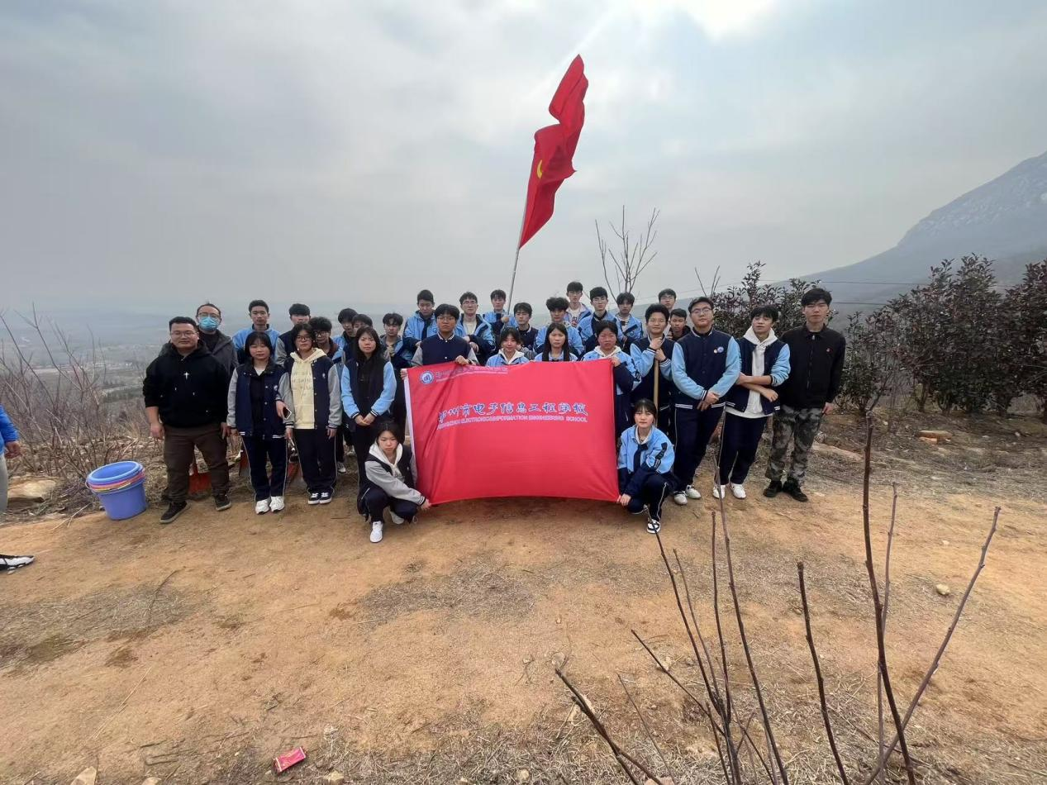

师生合照

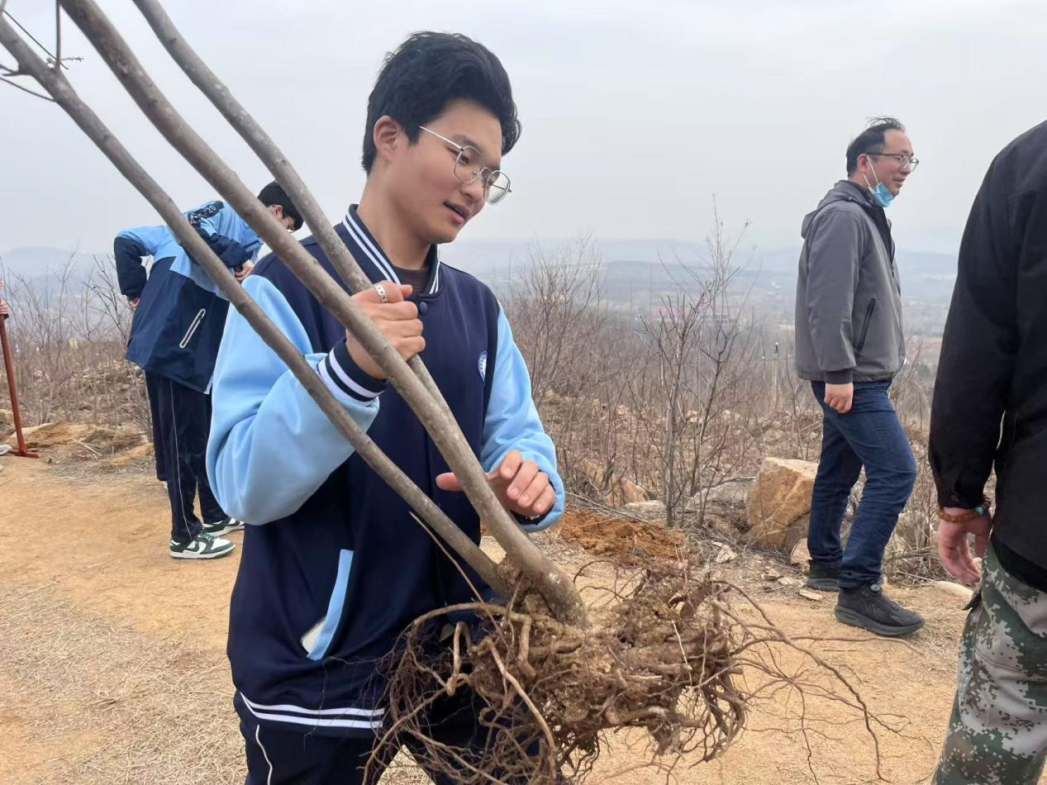

负责搬运树苗的学生

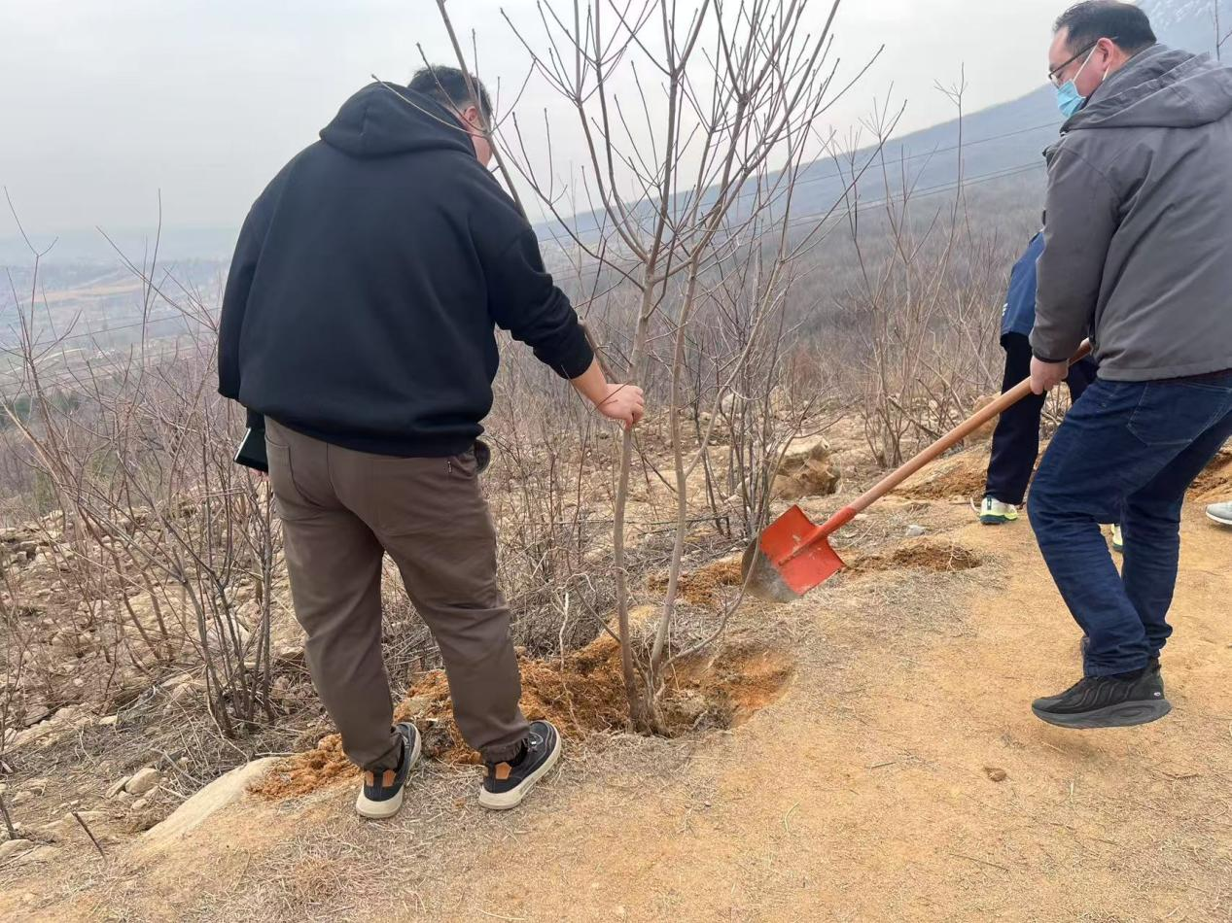

老师们加入种树队伍

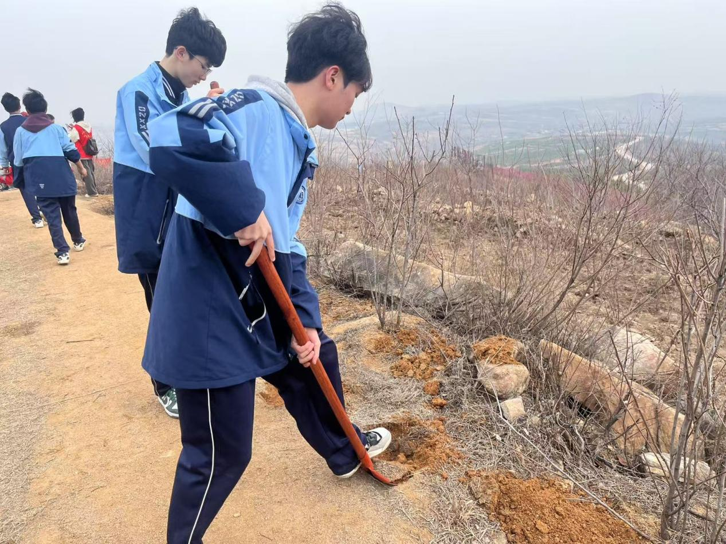

负责铲土的学生

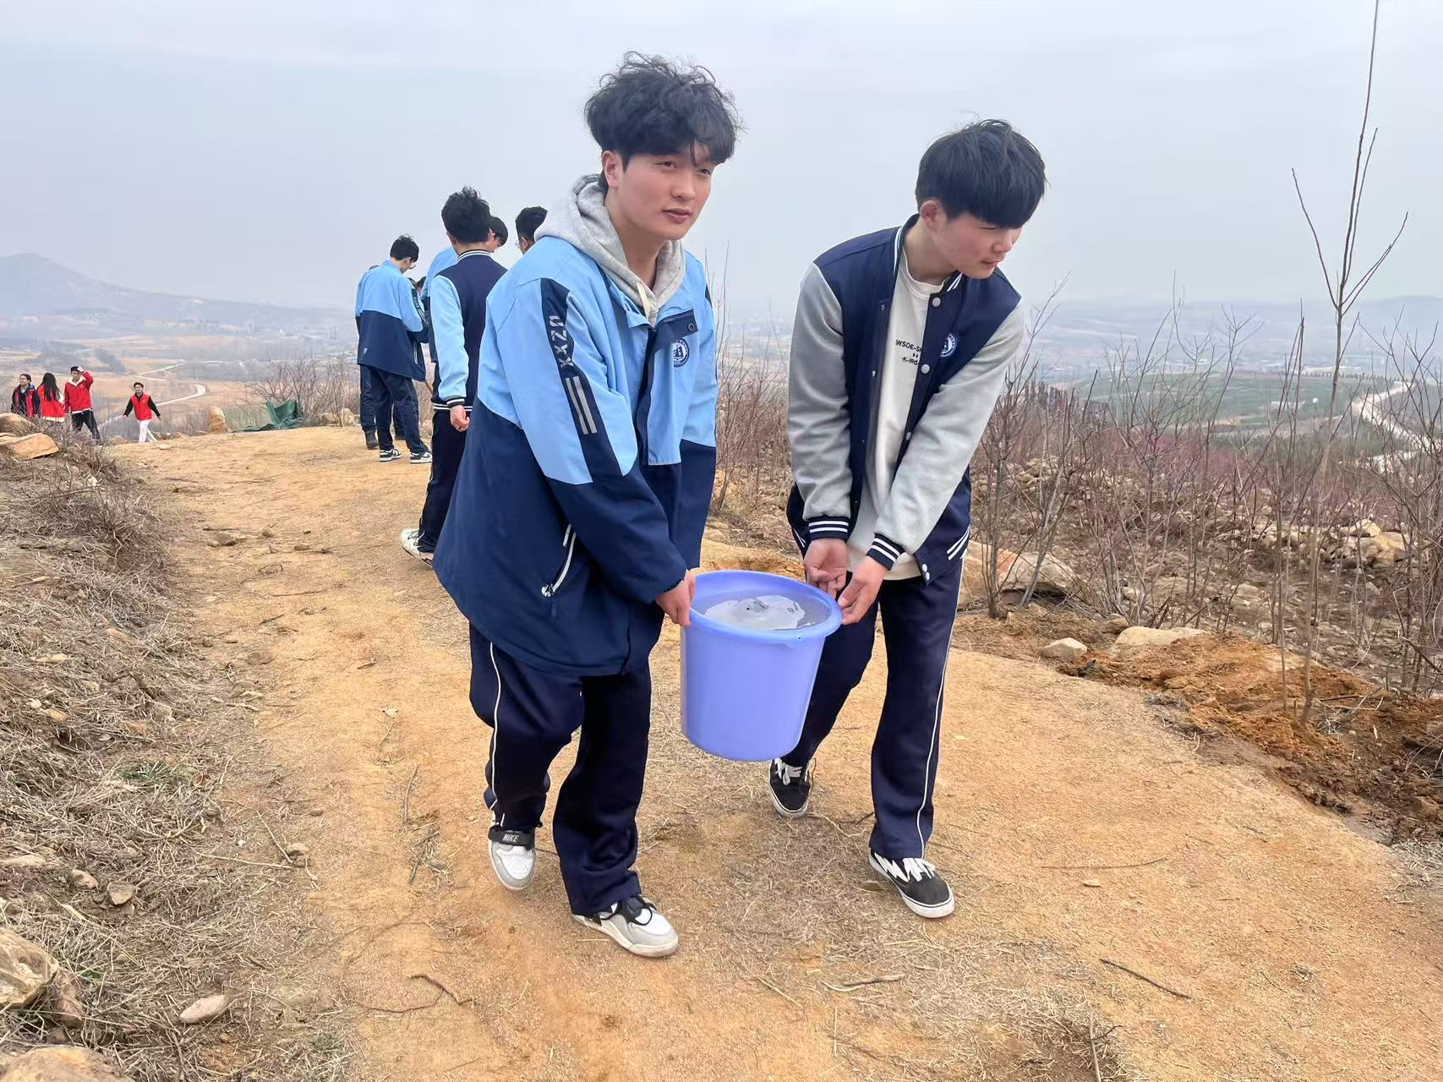

负责浇水的学生

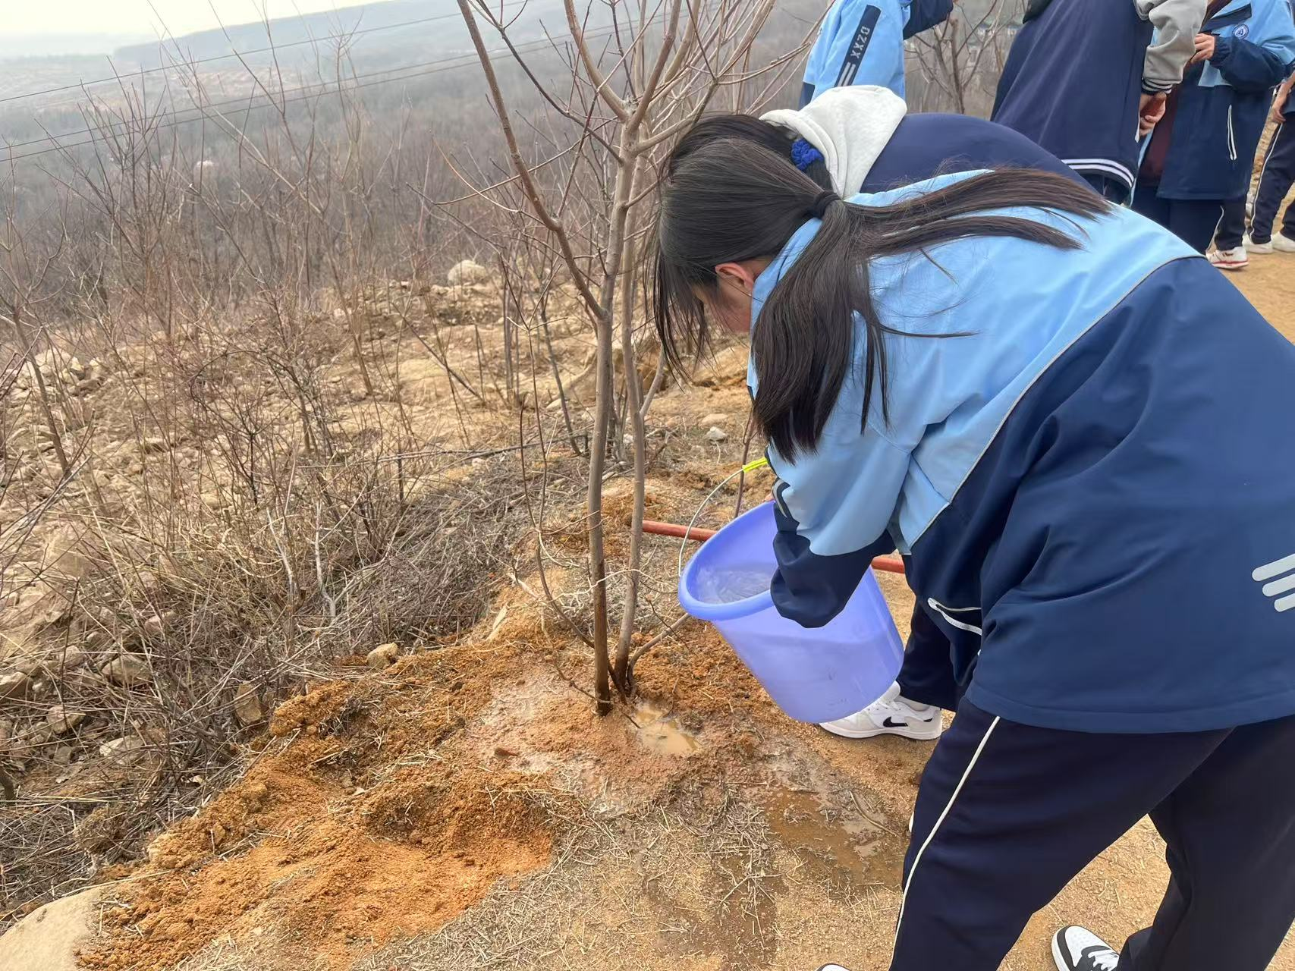

定根浇水

为响应国家“绿水青山就是金山银山”的生态文明建设号召，，进一步培养学生的生态环保意识和服务意识，2025年3月11日下午，郑州市电子信息工程学校组织学生干部到郑州市全民义务植树基地开展植树活动。

活动开始前，学校的老师为学生们详细讲解了植树节的由来、植树的意义以及树木对生态环境的重要作用，让同学们对植树造林的重要性有了更深刻的认识。

活动现场呈现出一片热火朝天的繁忙景象，同学们分工明确、配合默契，挥锹铲土、扶正树苗、定根浇水。每个环节都做到认真严谨细致，以实际行动践行了生态环保理念与志愿服务精神。

让教育扎根，让未来长青。此次植树节实践活动，学生们不仅了解了植树节的相关知识，更在实践中增强了环保意识和生态意识。植树节不仅是浇灌一棵树，更是一场持续生长的生命教育。让学生们在亲身体验中、在生命教育中成长为环境保护的积极践行者和推动者。